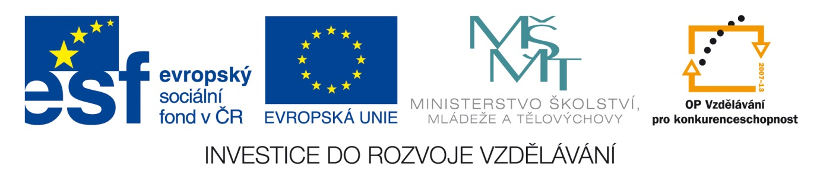
VYZNÁŠ SE V ARCHITEKTUŘE?
KVÍZ

Název školy: | Základní škola Zaječí, okres Břeclav  Školní 402, 691 05, příspěvková organizace
Číslo projektu: | CZ.1.07/1.4.00/21.1131
Autor: | Mgr. Jitka Vydrová
Datum vytvoření: | 23.1.2012
Ověření ve výuce: | 12. 6. 2013
Šablona: | V/2
Sada: | 4
Název materiálu: | VY_52_INOVACE_4/27_Kvíz – VYZNÁŠ SE V ARCHITEKTUŘE?
Předmět: | Vlastivěda
Ročník: | 4. ročník
Klíčová slova: | Románský sloh, Gotika, Renesance, Baroko.
Anotace: | Pracovní list shrnuje poznatky získané během hodin vlastivědy. Pracovní list je určen k samostatné práci. Pracovní list obsahuje i řešení.
Použité zdroje: | Harna, J.:Vlastivěda- Obrazy ze starších českých dějin. Praha: Alter, 2011. ISBN 978-80-7245-228-6.  Obrázky jsou dostupné z galerie programu MS Office Word 2010.

KVÍZ – VYZNÁŠ SE V ARCHITEKTUŘE?
- Pokus se nakreslit:
- Gotické okno b) Románské okno

- Vyber:
- Typickou gotickou stavbou je: katedrála – rotunda – bazilika – pravidelná stavba s věžičkami – nádvoří s arkádami – chrám.
- Pro renesanci jsou typické : kašny a sošky – sgrafita – baculatí andělíčci – nádvoří s arkádami – lomený oblouk.
- Pokus se nakreslit půdorys a napiš alespoň jednu stavbu, kterou bychom mohli v ČR navštívit.
- Rotunda b) Bazilika

Nejznámější rotunda je Bazilika …………………………………….
……………………………………. na Pražském hradě.

- Z nabídky vyber slova a doplň věty:
Karlštejn – klenba – lomený – pilíře – vysoká
……………………….. okna s ……………………………….. obloukem, chrámové …………………………. a na stropě gotická …………………………… jsou znaky gotického slohu. Karel IV. nechal postavit nedaleko Prahy hrad …………………………………….

- Sgrafita jsou : a) vzory vyškrabávané do omítky;
b)obrázky mladých umělců na ulici, na nádraží apod.
6) V barokním kostele bychom našli: zlaté zdobení – jednoduché zdobení – mramorové
sloupy – baculatí andělíčci – sgrafita – sochy mučedníků – obrazy svatých – vysoká
okna – arkády.
- Spoj jednotlivé panovnické rody a architektonické slohy:
Renesance, Baroko Lucemburkové
Románský sloh Habsburkové
Gotika Přemyslovci

KVÍZ – VYZNÁŠ SE V ARCHITEKTUŘE? - ŘEŠENÍ
- Pokus se nakreslit:
- Gotické okno b) Románské okno

- Vyber:
- Typickou gotickou stavbou je: katedrála – rotunda – bazilika – pravidelná stavba s věžičkami – nádvoří s arkádami – chrám.
- Pro renesanci jsou typické : kašny a sošky – sgrafita – baculatí andělíčci – nádvoří s arkádami – lomený oblouk.
- Pokus se nakreslit půdorys a napiš alespoň jednu stavbu, kterou bychom mohli v ČR navštívit.
- Rotunda b) Bazilika

Nejznámější rotunda je Bazilika sv. Jiří
na hoře Říp. na Pražském hradě.

- Z nabídky vyber slova a doplň věty:
Karlštejn – klenba – lomený – pilíře – vysoká
Vysoká okna s lomeným obloukem, chrámové pilíře a na stropě gotická klenba jsou znaky gotického slohu. Karel IV. nechal postavit nedaleko Prahy hrad Karlštejn.

- Sgrafita jsou : a) vzory vyškrabávané do omítky;
b) obrázky mladých umělců na ulici, na nádraží apod.
6) V barokním kostele bychom našli: zlaté zdobení – jednoduché zdobení – mramorové
sloupy – baculatí andělíčci – sgrafita – sochy mučedníků – obrazy svatých – vysoká
okna – arkády.
- Spoj jednotlivé panovnické rody a architektonické slohy:
Renesance, Baroko Lucemburkové
Románský sloh Habsburkové
Gotika Přemyslovci

